新 书 推 荐

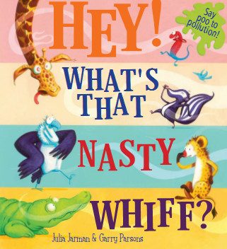
中文书名：《嘿！那个难闻的味儿是哪来的》
英文书名：Hey! What’s That Nasty Whiff
作 者：Julia Jarman
绘 者：Garry Parsons
出 版 社：Scholastic UK
代理公司：ANA
出版日期：2010年
页 数：32页
类 型：3-5岁儿童绘本

内容简介：

鬣狗是这片土地上的清洁工，她每天都忙忙碌碌地清扫着垃圾、保持环境的整洁。她不停地用吸尘器打扫地面、拖地、掸尘，竭尽全力照管好这片土地上的一切；她为垃圾分类、清理落叶，她从不浪费一滴水，她在那一小片土地上种的蔬菜也好吃极了！然而，虽然鬣狗辛勤地工作着，其他动物却没有注意到，他们还是会把环境弄得一团糟。一天，劳累的鬣狗感到很消沉，就在她不知道该如何是好时，秃鹰告诉她：如果罢工，其他动物们就会注意到辛勤劳动者的存在了。鬣狗听了秃鹰的建议，决定给自己放个假。没有鬣狗的辛勤劳动，其他动物们很快把环境弄得令人难以忍受，这时，他们终于想起鬣狗和秃鹰……

只有一个人辛劳地工作，是不足以保护整个环境的。鬣狗和她的朋友们的故事说明了这个道理。默默工作的鬣狗最后终于使所有动物们意识到每个个体的行为对于保护环境的重要性。有趣的故事情节中包含着尊重他人劳动、保护环境和团队合作等内容，吸引人的同时又非常有教育意义。

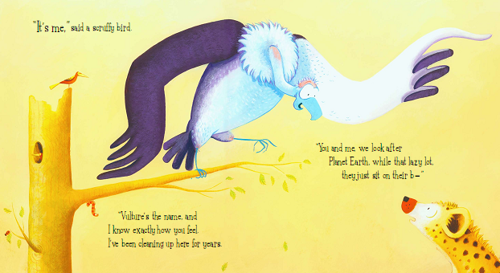
内文图画:
作者简介：

茱莉亚·加曼（Julia Jarman）英国著名作家，1946年出生于加拿大彼得伯勒，她的儿童图书作品达80余部，现居住于英国贝德福德。茱莉亚曾在英国曼彻斯特大学学习英语和戏剧，随后在那里取得教师资格。她的第一本作品《小狗跑了》（When Poppy Ran Away）在1985年出版。其他代表作有《乔吉与龙》（Georgie and the Dragon）、《编制和平的人》（Peace Weavers）和《穿越时空的猫》系列作品等。


盖瑞·帕森斯（Garry Parsons）。
插画家，从事图书插画和广告插画创作。他的插画作品时常出现在英国和美国各大报纸和杂志中。盖瑞曾在英国坎特伯雷学习精细工艺，并在英国布莱顿大学跟随约翰·弗农勋爵和乔治·哈迪学习设计。现居于伦敦。

谢谢您的阅读！
请将回馈信息发至：李馥辰(Cindy Li)
安德鲁﹒纳伯格联合国际有限公司北京代表处
北京市海淀区中关村大街甲59号中国人民大学文化大厦1705室, 邮编：100872
电 话：010-82509406
传 真：010-82504200
Email：Cindy@nurnberg.com.cn
网 站：Http://www.nurnberg.com.cn

